Evolution Wireless Digital
Sennheiser simplifie le « sans fil » comme jamais

Wedemark, 1er juin 2021 – Le sans fil est censé faciliter les choses. Il donne plus de liberté et accélère le processus d’installation. Cependant beaucoup de musiciens qui sont leur propre technicien craignent que les microphones sans fil leur posent des désagréments. C’est pourquoi l’expert HF Sennheiser apporte de la simplicité au monde du sans fil avec Evolution Wireless Digital. Cette série introduit un workflow simple, basé sur une application, qui conserve les qualités professionnelles, le multicanal et la fiabilité qui font la réputation des microphones UHF et 1G8.

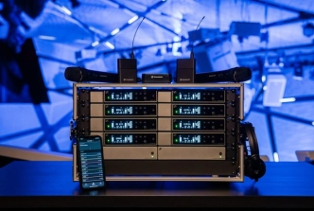 | Avec un workflow basé sur une application et ses nombreuses fonctions professionnelles, Evolution Wireless Digital simplifie grandement l’installation

« Nous avons discuté avec des dizaines de groupes au moment de développer Evolution Wireless Digital », explique Oliver Schmitz, chef de produit pour Evolution Wireless Digital. « Beaucoup de membres de groupe conduisent eux-mêmes le bus, font la mise en place et se chargent de la compta et du marketing en plus de leur performance sur scène. Ils n’ont aucune envie de devenir des experts HF, de devoir scanner une salle à la recherche des fréquences libres, de régler des problèmes techniques. Ce qu’ils veulent, c’est un système qui fonctionne, qu’il suffit de brancher. »

« C’est pourquoi nous avons développé une appli qui s’occupe de tout et vous guide dans la procédure », ajoute Benny Franke, responsable du logiciel. « Une appli fonctionnelle qui ne demande aucune compétence technique de la part de celui qui l’utilise. Ainsi, le musicien peut se consacrer pleinement à son art, en toute tranquillité. »

L’appli Smart Assist App guide les utilisateurs dans l’installation de leur système de micro sans fil | 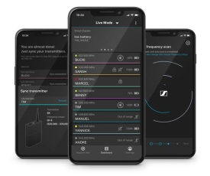

Pourquoi est-ce si simple ?
- L’appli Smart Assist App
L’appli Smart Assist App guide les utilisateurs étape par étape dans l’installation du système. « Il suffit de savoir manier une appli pour pouvoir procéder facilement à l’installation HF sans fil », déclare Benny Franke. Les connexions sans fil sont établies automatiquement, sans aucune expertise technique nécessaire. Pour faciliter l’organisation et avoir accès à l’ensemble des paramètres système, il est recommandé de nommer les canaux. La technologie Bluetooth Low Energy permet l’accès à distance au système et facilite la synchronisation avec le récepteur. L’appli inclut des tutoriels vidéos de prise en main, présentés par Benny Franke, avec l’ensemble des instructions d’utilisation du système.

- Des microphones pour tous les niveaux audio
Les émetteurs Evolution Wireless Digital ont une plage dynamique d’entrée de 134 dB contre 120 dB habituellement. Ils peuvent tout capter, d’un murmure très doux au bruit d’un réacteur à 50 mètres, ce qui évite de devoir régler la sensibilité au niveau de l’émetteur. La valeur de gain vaut pour la plupart des conditions mais peut être ajustée au besoin. Une nouvelle interface utilisateur simplifie grandement les choses, avec une présentation synthétique, sans sous-menus.

- Pas de calcul de fréquence et plus de marge de manœuvre
Les HF s’imposent de plus en plus sur scène mais avec Evolution Wireless Digital (EW-D), les choses n’ont jamais été aussi simples. L’appli scanne l’environnement à la recherche de fréquences libres. Et comme l’EW-D reprend la technologie des meilleurs produits Digital 6000 et Digital 9000 de Sennheiser, les systèmes de micro sans fil ne produisent pas d’intermodulation ou presque. Cela laisse plus de marge dans une fenêtre de fréquences données, mais l’appli peut aussi établir les liens sans fil à intervalles de 600 kHz sans calcul de fréquences et en couvrir plus qu’un micro standard.

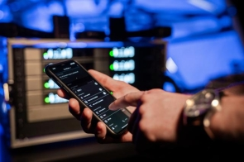 | Grâce à la technologie d’autres produits de pointe de Sennheiser, inutile d’effectuer des calculs de fréquences. Il suffit de laisser l’appli scanner la pièce à la recherche de fréquences libres, à intervalles de 600 kHz.

- Des caractéristiques finement exceptionnelles
EW-D a une faible latence de 1,9 milliseconde et l’émetteur a une autonomie de 12 heures avec le chargeur de piles rechargeables BA 70. La largeur de bande de 56 MHz avec 90 canaux par bande aide à trouver de la place dans les environnements HF les plus denses.

- Audio fantastique
L’EW-D étant un système digital, il n’utilise pas de compander. Fini les bruits de fond et artefacts, le système a le même rendu que du filaire.

- Une gamme complète d’accessoires pro
Toutes nouvelles antennes, répartiteurs d’antennes, boosters, chargeurs, chacun trouvera tout ce qu’il lui faut pour compléter le système et agrandir les installations multicanales pour des performances live ou en streaming.

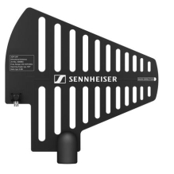 | L’antenne à distance ADP UHF comporte des découpes pour réduire la charge de vent

Bonne nouvelle pour les chanteurs : les émetteurs à main EW-D sont compatibles avec n’importe quelle capsule sans fil Sennheiser ou Neumann. C’est le cas des Neumann KK 205 et KK 204, des nouvelles Sennheiser MM 435 et MM 445 et des capsules Digital 9000. Une première à ce prix.

La parfaite combinaison pour la scène et le streaming
« Evolution Wireless Digital convient à toutes les configurations, en live comme en streaming, au compositeur-interprète solo qui souhaite utiliser son propre système de microphone ou au technicien d’un groupe qui utilise micros, IEM et mixer dans un rack et une appli de mixage », conclut Oliver Schmitz.

Evolution Wireless Digital est d’ores et déjà disponible, avec un large choix de sets combinés et de base, avec micro à main, instrument, micro-cravate et casque (voir Annexe).

Réseaux sociaux :
Sennheiser Evolution Wireless Digital, un système professionnel avec la facilité d’une appli.

Annexe :
Systèmes disponibles
Modèle |  | Le set comprend :
EW-D 835-S SET  (Prix recommandé : 699 EUROS) | 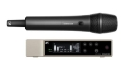 | - Récepteur monocanal digital 19” ½ EW-D EM  - Emetteur à main digital EW-D SKM  - Tête de micro MMD 835  - Clip micro  - Alimentation avec adaptateurs du pays  - Kit de fixation en rack et piles AA
EW-D CI1 SET  (Prix recommandé : 649 EUROS) | 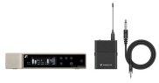 | - Récepteur monocanal digital 19” ½ EW-D EM  - Emetteur de poche digital EW-D SK  - Câble pour instrument Ci1  - Alimentation avec adaptateurs du pays  - Kit de fixation en rack et piles AA
EW-D ME2 SET  (Prix recommandé : 699 EUROS) | 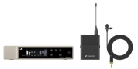 | - Récepteur monocanal digital 19” ½ EW-D EM  - Emetteur de poche digital EW-D SK  - Nouveau micro-cravate ME 2 (omni)  - Alimentation avec adaptateurs du pays  - Kit de fixation en rack et piles AA
EW-D ME4 SET  (Prix recommandé : 699 EUROS) | 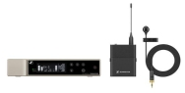 | Comme précédemment mais avec le nouveau micro-cravate ME 4 (cardioïde)
EW-D ME3 SET  (Prix recommandé : 749 EUROS) | 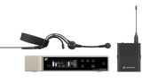 | Comme précédemment mais avec le nouveau micro-cravate ME 3 (cardioïde)
EW-D SKM-S BASE SET  (Prix recommandé : 599 EUROS) | 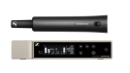 | - Récepteur monocanal digital 19” ½ EW-D EM  - Emetteur à main digital EW-D SKM  - Clip micro  - Alimentation avec adaptateurs du pays  - Kit de fixation en rack et piles AA
EW-D SK BASE SET  (Prix recommandé : 599 EUROS) | 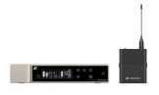 | - Récepteur monocanal digital 19” ½ EW-D EM  - Emetteur de poche digital EW-D SK  - Alimentation avec adaptateurs du pays  - Kit de fixation en rack et piles AA
EW-D ME2/ 835-S SET  (Prix recommandé : 999 EUROS) | 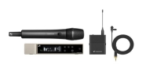 | - Récepteur monocanal digital 19” ½ EW-D EM  - Emetteur à main digital EW-D SKM-S  - Emetteur de poche digital EW-D SK  - Tête de micro MMD 835  - Clip micro  - Nouveau micro-cravate ME 2 (omni)  - Alimentation avec adaptateurs du pays  - Kit de fixation en rack et piles AA

Liens de téléchargement
Télécharger les caractéristiques produit.
Télécharger des photos haute résolution des produits.
Télécharger les illustrations d’accessoires.
Télécharger des photos haute résolution des applications musicales.
Télécharger des photos haute résolution des applications d’enseignement et d’entreprise.

Evolution – evolving with you : www.sennheiser.com/EW-D

A propos de Sennheiser
Façonner le futur de l’audio et créer des expériences audio uniques pour les clients, telle est l’ambition commune des clients et partenaires de Sennheiser dans le monde. Le groupe, né en 1945, a su se hisser parmi les plus grands fabricants mondiaux de casques, enceintes, microphones et systèmes de transmission sans fil. Il est dirigé depuis 2013 par Daniel Sennheiser et le Dr Andreas Sennheiser, la troisième génération de la famille à la tête de l’entreprise. En 2019, le groupe Sennheiser a réalisé un chiffre d’affaires de 756,7 millions d’euros. www.sennheiser.com

Contact Local  LEWIS  Aricia Nisol  Tel : +32 498 64 44 60  aricia.nisol@teamlewis.com | Contact Global  Sennheiser electronic GmbH & Co. KG  Ann Vermont  Communications Manager Europe  Tel. : +33 1 49 87 44 20  ann.vermont@sennheiser.com

